**Informe Práctica 6 – Pastas de dientes**

**Colgate vs. Crest**

**Resumen ejecutivo**

Hasta 1956 Colgate disfrutaba de un liderazgo de mercado con una participación de mercado cercana al 50%, pero Procter y Gamble introducen en el mercado estadounidense Crest. Durante los siguientes 4 años, Colgate siguió siendo un competidor dominante y Crest solo logró una participación de mercado relativamente modesta pero estable del 15%. Sin embargo, el 1 de agosto de 1960, el Consejo de Terapéutica Dental de la American Dental Association (ADA) aprobó a Crest como una "ayuda importante en cualquier programa de higiene dental".

Mientras tanto, Procter y Gamble revitalizaron su campaña de marketing para aprovechar el respaldo de la ADA, lo que dio como resultado un salto casi inmediato en la participación de mercado de Crest en detrimento de la de Colgate.

El objetivo de este trabajo es predecir las 16 semanas del año 1963, para las dos cuotas de mercado, por lo que se dejará fuera de la muestra este periodo muestral.

Para realizar el estudio que nos compete utilizamos una base de datos que cuenta con 276 observaciones y 4 variables. Las dos primeras variables son el año y la semana a la que se refieren los datos y las dos últimas son las cuotas de mercado de la marca de dentífricos Colgate y de su competencia directa Crest. Los datos se sitúan en un intervalo de tiempo semanal desde 1958 hasta abril de 1963 y no presenta valores perdidos ni erróneos.

En la siguiente representación de ambas series (Colgate y Crest) localizamos de una manera directa el momento en el que Crest irrumpe en el mercado y comienza a incrementar sus ventas viéndose afectadas las ventas de Colgate que comienzan a decrecer.

Se produce una caída del 11.3% de la cuota de mercado de Colgate debido a las declaraciones de ADA, mientras que Crest ve incrementada su cuota en un 17.8%. Analizando estas cifras podemos determinar que Crest atrajo tanto a clientes de Colgate como a usuarios de terceras marcas. Ambas marcas, en el periodo de estudio en el que nos encontramos, contaban con una gran parte del control del mercado.

Ambas series temporales son *no estacionarias* pero tienen estacionalidad, además de tendencia positiva en el caso de Crest y una tendencia decreciente en el caso de Colgate.

Colgate tenía al comienzo de la serie temporal una cuota de mercado un poco más elevada de 0.45 y al final de ese año, es cuando se produce la primera disminución. Al contrario de lo que ocurre con Crest que sus mayores niveles de cuota de mercado se producen los últimos años. Destacamos también la existencia de autocorrelación, es decir, como los valores más cercanos en el tiempo tienen valores cercanos y para conseguir un modelo de predicción que nos de un resultado óptimo necesitamos trabajar con datos aleatorios, para ello eliminaremos las 16 últimas semanas para realizar la predicción.

Realizamos el modelo ARIMA para cada serie, y podemos comprobar como aun que está bien enfocada, tenemos valores atípicos por lo que hay información que desajusta el modelo en ambos casos (es decir, tenemos valores en la gráfica ACF que sobresale de las bandas azules). Estos datos atípicos podemos confirmar que provienen de la intervención producida en 1961.

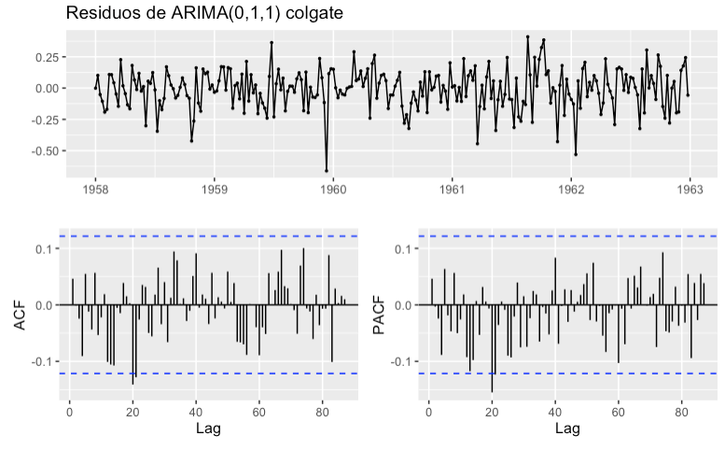

**OUTLIERS**

Suponen cambios en las series temporales que producen variaciones que no se pueden capturar. Son muy importantes para el análisis porque el posterior efecto de intervención puede haber sido causado por uno de estos.

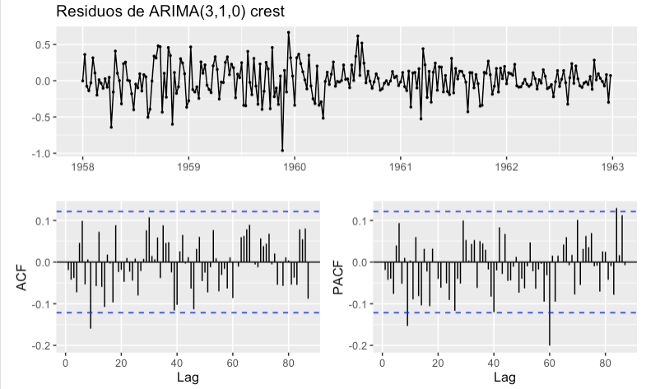

**Colgate**

**Crest**

Obtenemos los outliers para los datos de la serie de Colgate (primer gráfico). Los puntos rojos son los cambios exógenos, que de no haber existido la serie seria la representada en azul. El efecto de los outliers se muestra como en 1960 cuando irrumpe Crest se produce un impulso hacia abajo.

Para el caso de Crest, ocurre lo mismo con los cambios exógenos, que son los puntos rojos, y también apreciamos el modelo ajustado. El efecto de los outliers produce un escalón en 1960, cuando el ADA le da la validación y entra en el mercado. Se produce un impulso hacia abajo y un escalón a finales del año 1961.

**INTERVENCIÓN**

Nuestro objetivo es determinar si con la intervención recibimos algún tipo de beneficio ya que se analiza como habría evolucionado la serie si no se hubiese producido ningún tipo de intervención.

**FUNCIÓN DE TRANSFERENCIA**

La función de transferencia es la que tiene efecto sobre la intervención, se calcula o con la función de impulso o bien con la de salto. Ambas afectan a la permanencia y al dinamismo ya que, cuando las condiciones cambian con el tiempo, los modelos se pueden ajustar aun más introduciendo los inputs que reflejarían los cambios en las condiciones del proceso.

**BIBLIOGRAFÍA**

https://hbswk.hbs.edu/archive/how-crest-made-business-history